**План урокувиробничого навчання**

**Тема уроку *№1 «Вступ. Інструктаж з охорони праці та БЖД, пожежної та електроезпеки»(1 год. )***

**Мета уроку**:

а) *навчальна*− ознайомити учнів з організацією робочого місця, охороною праці при роботі на ПК, види інструктажів.

б) *розвивальна*− виробити в учнів професійні навики оператора при роботі на ПК з використанням усіх правил техніки безпеки та охорони праці.

в) *виховна*− виховати в учнів любов до праці та повагу до обраної професії.

**Тип уроку**: урок вдосконалення вмінь та формування навичок.

**Дидактичне забезпечення** (за допомогою якого здійснюється процес навчання): конспект майстра, роздатковий матеріал.

**Міжпредметні зв'язки**: «Охорона праці».

Хід уроку

1. **Організаційна частина** – **5 хв.**
   1. Привітання.
   2. Перевірка наявності учнів.
2. **Вступний Інструктаж – 50 хв.**
   1. Повідомлення учням теми та мети уроку.
   2. Інструктаж з охорони праці перед початком роботи.
3. **Поточний інструктаж – 205 хв.** 
   1. Перевірка організації робочих місць.
   2. Робота учнів з вправами.
   3. Надання допомоги невстигаючим учням.
   4. Перевірка вірності виконаних вправ.
4. **Заключний інструктаж – 10 хв.**
   1. Підведення підсумків роботи за урок:
   2. Аналіз допущених помилок та недопущення їх в подальшій роботі;
   3. Відзначення успішних робіт учнів;

***Вимоги щодо розміщення і планування приміщень для роботи з комп’ютером:***

- відповідні робочі місця заборонено облаштовувати у підвальних або цокольних приміщеннях будинків;

- достатнє для здійснення роботи рівень освітлення (природнє та штучне – у темну пору доби) та звукоізоляція;

- забороняється використання полімерних матеріалів, що виділяють шкідливі хімічні речовини;

- для регуляції рівня освітлення природним світлом бажано застосовувати жалюзі.

***Вимоги щодо організації та обладнання робочих місць:***

- за потреби особливої концентрації уваги під час виконання робіт суміжні робочі місця операторів необхідно відділяти одне від одного перегородками висотою 1,5 - 2 м.

- конструкція робочого місця повинна забезпечувати підтримання оптимальної робочої пози

- площа, відведена на одне робоче місце має становити не менше 6 кв.м., а об’єм – не менше 20 куб. м.

***Вимоги щодо організації та обладнання робочих місць:***

- робочі місця з пк слід так розташовувати відносно вікон, щоб природне світло падало збоку переважно зліва

- робочі місця з пк повинні бути розташовані від стіни з вікнами на відстані не менш 1,5 м, від інших стін - на відстані 1 м, відстань між ними має становити не менш ніж 1,5 м.

- при розміщенні робочого місця поряд з вікном кут між екраном дисплея і площиною вікна повинен складати не менше 90 (для запобігання відблискам);

- недопустиме таке розташування пк, при якому працюючий повернений обличчям або спиною до вікон кімнати або до задньої частини пк, в яку монтуються вентилятори.

***Види освітлення***

Залежно від природи джерела світлової енергії розрізняють три види освітлення: *природне, штучне і сполучене*

За функціональним призначенням штучне освітлення буває:

1. **Робоче освітлення** обов'язкове в усіх приміщеннях для забезпечення нормальної роботи, проходу людей та руху транспорту
2. **Аварійне освітлення** призначене для продовження роботи під час раптового вимкнення робочого освітлення.
3. **Евакуаційне освітлення** призначене для евакуації людей з приміщень у разі аварій. Розташовують евакуаційне освітлення у місцях, що небезпечні для проходу людей, на сходах.
4. **Охоронне освітлення** використовується охоронним підрозділом на об'єктах у разі відсутності природного освітлення.
5. **Чергове освітлення** призначене для роботи у вихідні, святкові дні та нічні години.

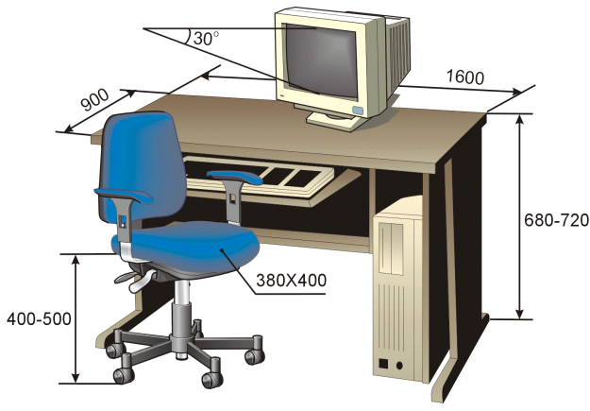***Робоче місце має відповідати сучасним вимогам ергономіки***

*стіл повинен мати:*

* висоту поверхні 680 - 800 мм.,
* ширину 600 – 1600 мм.
* глибину 800 - 1000 мм.

(такі параметри забезпечують можливість виконання операцій в зоні досяжності працівника);

***Робоче місце має відповідати сучасним вимогам ергономіки***

*стілець повинен мати:*

* висоту поверхні 400 - 500 мм.,
* Поверня сидіння 380 – 400 мм.
* Кут нахилу спинки 1-300

робочий стілець має бути підйомно-поворотним, з можливістю регулювання висоти, бажано зі стаціонарними або змінними підлікотниками і напівм’якою нековзкою поверхнею сидіння, що легко чиститься і не електризується.

***Правила роботи за комп’ютером***

Робоче місце має відповідати сучасним вимогам ергономіки:

1. Екран комп’ютера має розташовуватися на оптимальній відстані від користувача, що становить 600 – 700 мм.
2. Екран повинен знаходитись нижче рівня очей прямо, або з нахилом на оператора.
3. Розташування екрана монітору має забезпечувати зручність зорового спостереження у вертикальній площині під кутом +30 градусів до нормальної лінії погляду
4. Клавіатуру необхідно розташовувати на робочому столі, не допускаючи її хитання, або на окремому столі на відстані 100−300 мм від ближнього до робочого краю. Положення клавіатури та кут її нахилу в межах 5°..15°.

***Вимоги безпеки перед початком роботи за ПК:***

1. Запитати у відповідального аудиторією чи можна зайти у кабінет.
2. Одягнути спеціальний одяг, призначений для роботи за ПК.
3. Перевірити усунення зауважень до робочого місця попереднього дня.
4. Провести візуальний огляд ПЕОМ, переконатися у справності електророзеток, штепсельних вилок, що живлять електрошнури, і правильності підключення обладнання до електромережі.
5. Оглянути робоче місце і навести на ньому порядок: переконатися, що на ньому відсутні сторонні предмети, все обладнання і блоки ПК з'єднані з системним
6. блоком за допомогою з'єднувальних шнурів.
7. Протерти серветкою поверхню екрана ПК. ЗАБОРОНЯЄТЬСЯ використовувати рідину або аерозольні засоби для чищення поверхонь ПЕОМ.
8. Перевірити правильність встановлення столу, стільця, підставки для ніг, кута
9. нахилу екрану, положення клавіатури, положення "миші, при необхідності
10. провести регулювання робочого столу і крісла.
11. У разі виявлення будь-яких несправностей роботу не розпочинати, сповістити про це керівника робіт.

***Вимоги безпеки під час роботи за ПК***

* виконувати тільки ту роботу, яку йому було доручено;
* підтримувати порядок і чистоту на робочому місці;
* тримати відкритими всі вентиляційні отвори обладнання;
* коректно закрити всі активні завдання у разі припинення роботи з комп’ютером;
* негайно відключити комп’ютером  від електричної мережі у разі виникнення аварійної ситуації;
* витримувати відстань від очей до екрана комп’ютером в межах 60 - 70см;
* дотримуватися внутрішньозмінного режиму праці та відпочинку (4 уроки по 10- 15 хв. перерви).

***Не допускається під час роботи за ПК***

* виконання ремонту та налагодження комп’ютерої техніки безпосередньо на робочому місці оператора;
* зберігання біля комп’ютера паперу, дискет, інших носіїв інформації, запасних блоків, деталей тощо, якщо вони не використовуються для поточної роботи;
* відключення захисних пристроїв, самочинні зміни в конструкції комп’ютера;
* використання комп’ютерів, на екранах яких під час роботи з'являються нехарактерні сигнали, нестабільне зображення на екрані тощо;
* доторкання до задньої панелі системного блоку при включеному живленні;
* вимикання живлення під час виконання активного завдання;
* попадання вологи на поверхню системного блоку, монітора, клавіатури, дисководів, принтерів та інших пристроїв;
* приймання напоїв та їжі на робочому місці.

***Вимоги безпеки після закінчення роботи***

* коректно завершити усі активні завдання;
* коректно витягнути зовнішні носії інформації (дискета, CD-/DVD- диск, USB накопичувач тощо);
* використавши опцію «Завершення роботи» у меню «Пуск», вимкнути живлення системного блоку;
* вимкнути живлення всіх комп’ютерів;
* вимкнути блок аварійного живлення (за наявності);
* відключити комп’ютер від електромережі, при цьому забороняється тягнути штепсельну вилку за дріт.

***Вимоги безпеки в аварійних ситуаціях***

* При пошкодженні обладнання, кабелів, дротів, несправності заземлення, появі запаху горілого, появі незвичного шуму та інших несправностях, негайно вимкнути електроживлення обладнання та сповістити про те, що сталося, майстра.
* При виявленні ознак горіння відімкнути електроживлення, знайти джерело загорання та вжити заходів щодо гасіння пожежі за допомогою наявних первинних засобів пожежогасіння, сповістити про ситуацію майстра
* Застосовувати воду та пінні вогнегасники для гасіння електрообладнання. Використовувати для цих цілей лише вуглекислотні або порошкові вогнегасники.
* 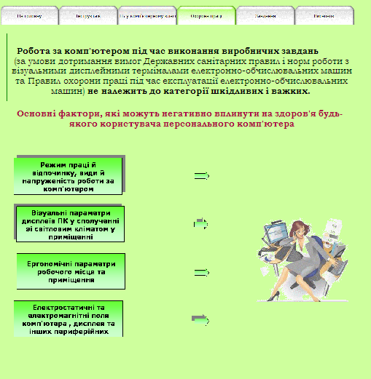У разі раптового погіршення здоров'я, негайно залишити робоче місце, сповістити про подію майстра і за необхідності звернутися до лікаря.

**Види інструктажів з охорони праці:**

1. ***Вступний інструктаж*** проводиться:

* з усіма працівниками, які приймаються на постійну або тимчасову роботу;
* з працівниками інших організацій, які прибули на підприємство і беруть безпосередню участь у виробничому процесі;
* з учнями та студентами, які прибули для проходження трудового або професійного навчання;
* програма та тривалість інструктажу затверджуються керівником підприємства;
* вступний інструктаж проводиться в кабінеті охорони праці.

1. ***Первинний інструктаж*** проводиться:

Первинний інструктаж проводиться  до  початку роботи безпосередньо на робочому місці з працівником:

* новоприйнятим (постійно чи тимчасово) на підприємство або  до фізичної особи, яка використовує найману працю;
* який переводиться з одного структурного підрозділу підприємства до іншого;
* відрядженим працівником іншого підприємства, який бере безпосередню участь у виробничому процесі на підприємстві.
* Первинний інструктаж проводиться з  учнями, курсантами, слухачами та студентами навчальних закладів до початку трудового або професійного навчання;

1. ***Повторний інструктаж*** проводиться:

* Повторний інструктаж на робочому місці індивідуально з окремим працівником або  групою  працівників,  які виконують  однотипні роботи,  за обсягом і змістом переліку питань  первинного інструктажу.
* Повторний інструктаж проводиться в терміни, визначені нормативно-правовими актами з охорони праці,  які діють у  галузі, або роботодавцем  з урахуванням конкретних умов праці, але не рідше:
* на роботах з підвищеною небезпекою - 1 раз на 3 місяці;
* для решти робіт - 1 раз на 6 місяців.

1. ***Позаплановий інструктаж*** проводиться:

* при введенні  в дію  нових або переглянутих нормативно-правових актів  з  охорони праці,  а також при внесенні змін та доповнень до них;
* при зміні технологічного процесу, або модернізації устаткування,  приладів  та   інструментів,   вихідної   сировини, матеріалів та інших факторів, що впливають на стан охорони праці;
* при порушеннях працівниками вимог нормативно-правових актів з охорони праці, що призвели до травм, аварій, пожеж тощо;
* при перерві  в  роботі  виконавця  робіт  більш  ніж  на 30 календарних днів - для робіт з підвищеною небезпекою,  а для решти робіт - понад 60 днів.

1. ***Цільовий інструктаж*** проводиться:

* при ліквідації аварії або стихійного лиха;
* при  проведенні  робіт,  на  які  відповідно до законодавства оформлюються наряд-допуск, наказ або розпорядження.
* Цільовий інструктаж проводиться індивідуально з окремим працівником  або з групою працівників.
* Обсяг і зміст цільового інструктажу   визначаються   залежно   від   виду робіт, що виконуватимуться.

***Перша допомога при ураженні електричним струмом***

1. При ураженні електричним струмом негайно звільнити потерпілого від дії електричного струму, відключивши електроустановку від джерела живлення, а при неможливості відключення − відтягнути його від струмопровідних частин за одяг або застосувавши підручний ізоляційний матеріал.
2. При відсутності у потерпілого дихання і пульсу зробити йому штучне дихання і непрямий (зовнішній) масаж серця, звернувши увагу на зіниці. Розширені зіниці свідчать про різке погіршення кровообігу мозку. При такому стані приведення до тями починати негайно, після чого викликати швидку медичну допомогу.

***Перша допомога при переломах, вивихах, ударах***

1. При переломах і вивихах кінцівок пошкоджену кінцівку закріпити шиною, фанерною пластиною, палицею, картоном або іншим подібним предметом.
2. При підозрі перелому хребта потерпілого покласти на спину на дошку, зняті двері, дерев’яний щит, ноші тощо та прив’язати таким чином, щоб при транспортуванні тіло залишалося нерухомим.
3. При переломі черепа прикласти до голови холодний предмет (грілку з льодом або снігом, чи холодною водою) або зробити холодну примочку.
4. При переломі ребер, ознакою якого є біль при диханні, кашлі, чханні, рухах, туго забинтувати грудну клітку чи стягнути її рушником під час видиху.

***Перша допомога при кровотечі***

Для того, щоб зупинити кровотечу, необхідно:

- підняти поранену кінцівку вгору;

- рану закрити стерильним перев'язочним матеріалом, складеним у трубку, придавити її зверху, не торкаючись самої рани, потримати протягом 4–5 хвилин. Якщо кровотеча зупинилася, не знімаючи накладеного матеріалу, на нього покласти ще одну подушечку зі стерильного перев’язочного матеріалу чи шматок вати і забинтувати поранене місце (з деяким натиском);

- у разі сильної кровотечі, яку не можна зупинити пов'язкою, застосувати стискання кровоносних судин, які живлять поранену область, за допомогою згинання кінцівок в суглобах, а також пальцями, джгутом або закруткою. Терміново викликати лікаря.

***Оптимальні умови мікроклімату***

При виконанні робіт операторського типу, пов’язаних з нервово-емоційним напруженням у кабінет повинні дотримуватися оптимальні умови мікроклімату:

1. Температура повітря – 18-22 С0.
2. Відносна вологість 60-75%.
3. Швидкість руху повітря – 0,1 м/с.

***«Зона витягнутої руки»***

* Максимальна зона досяжності рук - це частина моторного поля робочого місця, обмеженого дугами, описуваними максимально витягнутими руками при русі їх у плечовому суглобі.
* Середня сумарна тривалість роботи за комп’ютером за день не повинна перевищувати 4 години, а за тиждень 20 годин.

**Основне обладнання робочого місця оператора**

* Персональний комп’ютер;
* Миша;
* Клавіатура;
* Багатофункціональний пристрій;
* Стіл;
* Стілець;

З метою актуалізації знань учні виконують вправу «Так» або «Ні». Доцільно застосувати цю вправу тому, що для результативної роботи учнів необхідно створити довірливу невимушену атмосферу.

*Чи дотримуєтесь Ви правил роботи з комп’ютером? Поставте напроти рядка з описаними діями «Так» або «Ні»*

|  |  |
| --- | --- |
| Перед початком роботи я включаю монітор, сканер, принтер, а потім системний блок |  |
| Я можу декілька годин, не відволікаючись, грати в улюблену комп’ютерну гру. |  |
| Я люблю поїсти прямо за комп’ютером. |  |
| Я можу набирати текст «в сліпу» у темній кімнаті. |  |
| Для зручності клавіатуру я ставлю на коліна |  |
| При роботі з комп’ютером можна підключити принтер не виходячи з програми. |  |
| Отвори на системному блоці я заклеїв об’ємними наклейками. |  |
| Вимикаю комп’ютер натискаючи на кнопку «Power», знаходиться на системному блоці |  |
| Відключити сканер можна, висмикнувши шнур живлення на корпусі комп’ютера. |  |
| Екран монітору протирають спеціальною серветкою |  |
| В перерві між роботою можна грати в улюблену гру на комп’ютері. |  |
| Працюючи за комп’ютером, руки розташовують таким чином, щоб кісті рук знаходились на столі |  |

З метою закріплення вивченого матеріалу учням пропонується виконати

завдання. Наступна вкладка «Завдання» містить чотири вправи. Для виконання вправ необхідно скористатися знаннями здобутими при вивченні матеріалу на попередніх вкладках. Значок вказує на те, що ці вправи слід виконувати у Робочому зошиті.

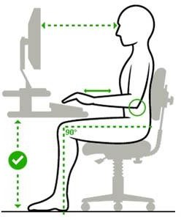 **Вправа 1.**

На схемі "Робоче місце оператора комп'ютерного набору" встановіть відповідні

позначення.

**Вправа 2.**

У виділені рядки впишіть фактори, що впливають на організм людини працюючої за комп'ютером.



**Вправа 3.**

Порушення яких правил привели до наслідків, що зображені на малюнках:

|  |  |
| --- | --- |
|  |  |
|  |  |
|  |  |
|  |  |

**Вправа 4.**

Запишіть основні вимоги до робочого місця оператора

1. **Запитання учнів.**
2. **Підсумок уроку.**